FACULDADE ALFA DE UMUARAMA

NOME DO ALUNO

ESTUDO DE CASO DE METODOLOGIAS HÍBRIDAS DE

DESENVOLVIMENTO DE SOFTWARE EM UMA

EMPRESA DE UMUARAMA - PR

Umuarama

2018

NOME DO ALUNO

ESTUDO DE CASO DE METODOLOGIAS HÍBRIDAS DE

DESENVOLVIMENTO DE SOFTWARE EM UMA EMPRESA DE UMUARAMA – PR

Projeto de pesquisa apresentado como requisito para aprovação na disciplina de Metodologia de Projetos na Faculdade Alfa de Umuarama.

Orientador: Prof. NOME DO PROFESSOR

Umuarama

2018

**SUMÁRIO**

1) DADOS DE IDENTIFICAÇÃO DO PROJETO 4

2) TEMA 4

3) DELIMITAÇÃO DO TEMA 4

4) FORMULAÇÃO DO PROBLEMA 4

5) JUSTIFICATIVA 4

6) OBJETIVOS 5

6.1 OBJETIVO GERAL 5

6.2 OBJETIVOS ESPECÍFICOS 6

7) EMBASAMENTO TEÓRICO 6

7.1 FUNDAMENTAÇÃO TEÓRICA 6

7.1.1 Medologias Ágeis 6

7.1.2 SCRUM 9

7.1.3 Lean 11

7.1.4 Kanban 13

7.1.5 Extreme Programming (XP) 14

7.2 REVISÃO BIBLIOGRÁFICA 16

8) METODOLOGIA 16

8.1 MÉTODO DE ABORDAGEM 16

8.2 TÉCNICAS DE PESQUISA 17

9) CRONOGRAMA 17

10) REFERÊNCIAS 17

# DADOS DE IDENTIFICAÇÃO DO PROJETO

Aluno Autor: Nome do Aluno

Linha de Pesquisa: Metodologias de Desenvolvimento de Software

# TEMA

Estudo de metodologias tradicionais e ágeis de Software.

# DELIMITAÇÃO DO TEMA

Aplicação de metodologias híbridas de desenvolvimento de software em empresa do setor privado da região de Umuarama – PR.

# FORMULAÇÃO DO PROBLEMA

A utilização de metodologias híbridas durante o processo de desenvolvimento de software é vantajosa em relação à aplicação apenas de metodologias tradicionais ou ágeis?

# JUSTIFICATIVA

Uma das maiores dificuldades das empresas de software atualmente é conseguir estabelecer processos de trabalho que sejam viáveis e conciliá-los com as entregas acordadas e aguardadas pelos clientes.

Existem vários processos de desenvolvimento de software que buscam atender a essas necessidades, mas ainda assim, grande parte dos projetos de software ainda fracassam.

As metodologias tradicionais foram criadas e propostas a partir de modelos já conhecidos da Engenharia. As mais conhecidas, o modelo Cascata e o Modelo Espiral, estão presentes no mercado desde os anos 70 e por muito tempo foram as únicas amplamente aceitas. Porém, a rigidez e a burocracia que tais métodos exigem passaram a dificultar o processo dinâmico e rápido no qual o desenvolvimento de software se tornou.

A partir de então engenheiros de software passaram a criar e buscar alternativas iterativas e mais leves de desenvolvimento, as quais entraram com força no cenário de software por volta dos anos 2000. A publicação dos 12 Princípios do Manifesto Ágil em 2001 veio para consolidar uma nova tendência no desenvolvimento de *softwares* complexos, sugerindo metodologias e práticas para tornar o processo de desenvolvimento mais ágil, tais como Scrum, Lean, Kanban, Extreme Programming. A esses processos chamamos Metodologias ágeis.

Porém, como os novos métodos muito pouco se assemelham aos processos já arraigados no desenvolvimento comercial de sistemas, houve certa resistência dos profissionais da área com relação à adoção das metodologias ágeis puramente aplicadas.

Com este trabalho buscamos propor a prática de uma metodologia híbrida de software: a partir das técnicas tradicionais de desenvolvimento incorporamos algumas práticas ágeis de forma a alcançar um fluxo de trabalho sustentável.

# OBJETIVOS

## OBJETIVO GERAL

Compreender as principais metodologias de software utilizadas atualmente no mercado: Modelo Cascata, Espiral, modelo em V, Scrum, Lean, Kanban, Extreme Programing.

## OBJETIVOS ESPECÍFICOS

* Estudar a aplicação das metodologias tradicionais de desenvolvimento de software.
* Estudar as técnicas de metodologias ágeis disponíveis e as vantagens propostas dessas práticas.
* Incorporar técnicas ágeis no fluxo de trabalho tradicional.
* Propor a aplicação da metodologia híbrida em uma empresa do setor privado de desenvolvimento de software.

# EMBASAMENTO TEÓRICO

## FUNDAMENTAÇÃO TEÓRICA

### Medologias Ágeis

STELLMAN e GREENE (2015) definem Ágil como um conjunto de métodos e metodologias que auxiliam um time a pensar de forma mais efetiva, a trabalhar de forma mais eficiente e a tomar decisões melhor. Esses métodos e metodologias se tratam não apenas do espectro da codificação do software, como também da análise das necessidades e do software, da arquitetura, do gerenciamento e da melhoria de processos definidos em processos tradicionais de desenvolvimento.

Junto dessas práticas ágeis, STELLMAN e GREENE ainda enfatizam que um ponto importante e crucial para que times ágeis tenham sucesso é a mudança de mentalidade da equipe. As pessoas envolvidas precisam compreender e viver as mudanças propostas, acreditar que estão agindo de forma a buscar uma melhoria substancial de resultados da empresa.

Por isso, no Manifesto para Desenvolvimento Ágil de *Software*, BECK et at (2001) definiram os valores que são necessários para uma equipe ágil conforme a Figura 1. Os valores tradicionais representados à direita são importantes e podem fazer parte dos processos ágeis, porém os valores à esquerda representam aqueles que são mais valorizados e buscados.

Indivíduos e interações mais que processos e ferramentas: As pessoas são a parte mais importante do desenvolvimento de sistemas. É nelas e no trabalho que desempenham que as metodologias ágeis focam. Processos e ferramentas estruturados são bons e podem auxiliar no gerenciamento dessas pessoas, mas não devem ser o centro das atenções dentro de um projeto, pois senão poderá resultar em um fluxo engessado, ineficiente e que não faz sentido para partes envolvidas.

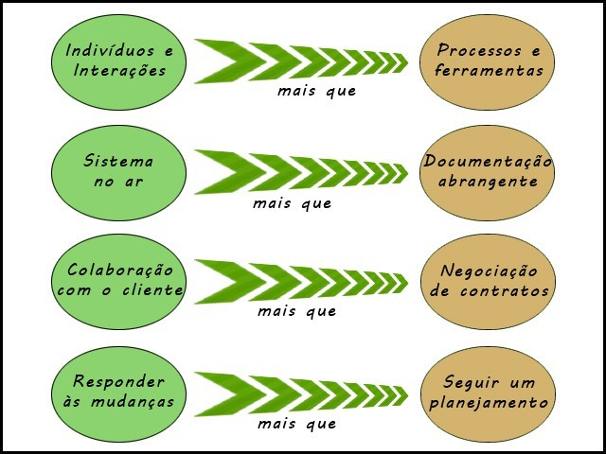

*Figura 1: Valores do Desenvolvimento Ágil*

Sistema no ar mais que documentação abrangente: Ao contrário do que se acredita, as metodologias ágeis não pregam que não deve haver documentação nos projetos ágeis. Deve haver a documentação que for essencial para que a equipe e o cliente possam se comunicar. Porém, a quantidade e a profundidade desses documentos não são determinadas por processos tradicionais de desenvolvimento e análise, mas são negociados conforme a necessidade do projeto sendo desenvolvido. Ter um sistema em funcionamento agrega muito mais valor ao cliente do que intermináveis páginas de documentação que não serão utilizadas ou lidas.

Colaboração com o cliente mais que negociação de contratos: O cliente é aquele que melhor compreende quais os problemas que devem ser resolvidos, quais necessidades devem ser atendidas e quais as melhorias que podem ser implantadas no seu ambiente de trabalho. Trazê-lo para mais perto do time de desenvolvimento auxilia a equipe a não perder o foco do que deve ser entregue e do que é realmente importante para o produto final.

Responder às mudanças mais que seguir um planejamento: As necessidades do cliente evoluem conforme seu negócio prospera, e é comum que os requisitos de um sistema se alterem conforme o projeto acontece. Ser capaz de entender as necessidades em transformação do cliente durante o período de implementação do sistema é importante para o sucesso do projeto. Insistir em desenvolver um sistema baseado em um planejamento e escopo definidos previamente em contrato, que logo se torna obsoleto, eventualmente irá resultar em um sistema que não atende o cliente.

Além destes valores, foram também definidos 12 princípios no Manifesto Ágil:

* Nossa maior prioridade é satisfazer o cliente por meio da entrega contínua e adiantada de software com valor agregado.
* Mudanças nos requisitos são bem-vindas, mesmo tardiamente no desenvolvimento.
* Processos ágeis tiram vantagem das mudanças visando vantagem competitiva para o cliente.
* Entregar frequentemente software funcionando, de poucas semanas a poucos meses, com preferência à menor escala de tempo.
* Pessoas de negócio e desenvolvedores devem trabalhar diariamente em conjunto por todo o projeto.
* Construa projetos em torno de indivíduos motivados. Dê a eles o ambiente e o suporte necessário e confie neles para fazer o trabalho.
* O método mais eficiente e eficaz de transmitir informações para e entre uma equipe de desenvolvimento é através de conversa face a face.
* Software funcionando é a medida primária de progresso.
* Os processos ágeis promovem desenvolvimento sustentável. Os patrocinadores, desenvolvedores e usuários devem ser capazes de manter um ritmo constante indefinidamente.
* Contínua atenção à excelência técnica e bom design aumenta a agilidade.
* Simplicidade – a arte de maximizar a quantidade de trabalho não realizado – é essencial.
* As melhores arquiteturas, requisitos e designs emergem de equipes auto organizáveis.
* Em intervalos regulares, a equipe reflete sobre como se tornar mais eficaz e então refina e ajusta seu comportamento de acordo.

Esses valores e princípios se tornaram a essência da mentalidade ágil, e são a base das metodologias: Scrum, Lean, Kanban, Extreme Programming.

### SCRUM

SUTHERLAND e SCHWABER (2016) definem Scrum como um framework com o qual pessoas podem resolver problemas adaptativos complexos, enquanto entrega produtiva e criativamente produtos do mais alto valor possível.

É um conjunto de regras, práticas, papéis e artefatos que tem sido usado para gerenciar o desenvolvimento de sistemas complexos desde os anos 90, que são leves e simples de entender, porém difíceis de dominar.

É um framework leve e simples pois consiste em regras bem definidas que podem ser aplicadas em vários tipos de ambientes e estágios de desenvolvimento. É difícil de dominar pois se baseia no controle empírico dos processos, de forma que os conhecimentos são obtidos e as decisões são realizadas com base em experiências vividas e eventos observados pelo time envolvido.

O Scrum tem 3 pilares de sustentação que o guiam:

* Transparência: Todas as etapas e responsabilidades do processo devem ser visíveis por todos os envolvidos pelo produto. Todos devem ter os mesmos entendimentos dos conceitos, metas e entregas do projeto.
* Inspeção: Deve haver inspeções durante as etapas do processo Scrum para que não ocorram desvios das metas estabelecidas, porém essas inspeções não devem ser tão frequentes a ponto de prejudicar o andamento do time.
* Adaptação: Se durante o andamento do projeto forem identificados aspectos que façam o time se desviar dos objetivos desejados, ou que prejudicam a entrega do produto ao cliente, então o processo deve ser adaptado nas próximas iterações, de forma a minimizar futuros desvios.

Para que o Scrum seja utilizado com sucesso em um projeto é necessário que, além de práticas e regras, o time Scrum tenha algumas características que permeiam os pilares básicos para promover a confiança do time, que são: comprometimento com a entrega, coragem para questionar, foco nas metas, abertura para mudanças e respeito pelos envolvidos.

O time Scrum é bem definido em 3 papéis diferentes, no qual cada um tem responsabilidades próprias:

* *Product Owner:*é o 'dono do produto', e é sua responsabilidade maximizar o valor do produto a ser desenvolvido e o trabalho do time de desenvolvedores. Deve ser uma única pessoa responsável a qual determina o *Product Backlog*. O *Product Backlog* consiste em na lista de atividades do backlog (na qual cada atividade é chamada de estória), na qual o *Product Owner* deve ordenar e priorizar as atiividades, de forma a otimizar o trabalho dos desenvolvedores. O *Product Backlog* deve ser visível, transparente e claro para todos. A forma com que este trabalho é realizado varia de acordo com a necessidade de cada projeto, times e pessoas envolvidas.
* Time de desenvolvimento: é um pequeno grupo de profissionais que compõem o time de desenvolvimento Scrum. Deve ser um time pequeno e multidisciplinar, que será o responsável em desenvolver e entregar os incrementos do produto. São auto organizados, e não devem sofrer interferências externas nas decisões que tomam.
* *Scrum Master*: é o responsável por garantir que o time entendeu o processo Scrum, suas regras, e o que é esperado de cada papel. É um auxiliador, que deve garantir que os *stakeholders* tenham também entendido o propósito do Scrum, participem do processo conforme necessário, e que as cerimônias estabelecidas pelo Scrum ocorram nos tempos determinados. Estabelece e realiza as melhorias no processo quando são identificadas.

A forma com que esses papéis interagem e trabalham são definidos no processo Scrum por cerimônias e artefatos conforme a Figura 2. As cerimônias e artefatos serão estudados individualmente para que seja possível identificar práticas ágeis do SCRUM que possam ser incorporados ao processo tradicional de desenvolvimento.

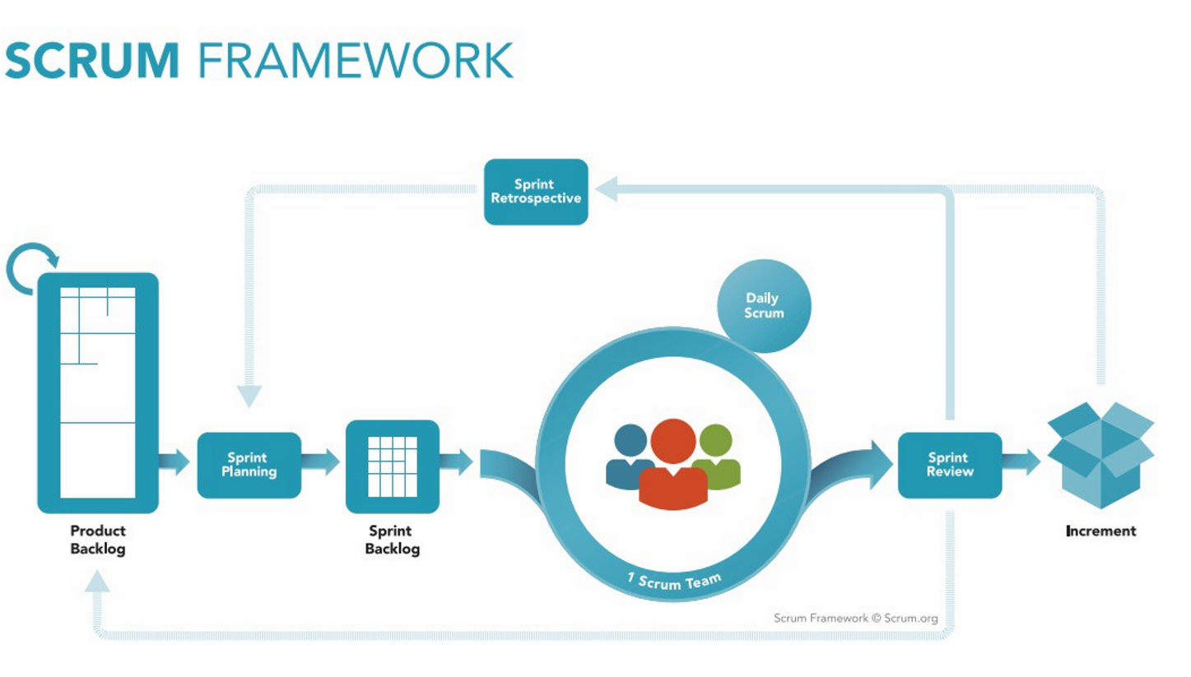

*Figura 2: Framework SCRUM (SUTHERLAND & SCHWABER, 2016)*

### Lean

Conforme dito por STELLMAN e GREENE (2015), o Lean não é uma metodologia, mas sim uma mentalidade com valores e princípios próprios. Desta forma, ela pode ser aplicada em times que aplicam tanto processos tradicionais quanto processos ágeis, como o Scrum.

A origem do Lean vem da indústria automotiva japonesa, das fabricas da marca Toyota e do “Sistema de Produção Toyota”, ou Produção Lean. Conforme apontado por STOBER e HANSMANN (2010), há mais de 20 anos atrás as indústrias automotivas da Europa foram surpreendidas pela produção barata e de qualidade proveniente de fábricas da Asia que rapidamente superaram a manufatura do resto do mundo. As fábricas da Toyota adotaram a ideia que difunde a melhoria contínua de seus processos, o '*Kaizen*'. *Kaizen* é um termo japonês para difunfir a melhoria de atos e representa a dedicação à melhoria contínua em todos os aspectos da vida. E além dessa ideia, adotou uma série de práticas que tornaram as suas indústrias mundialmente competitivas. A essas práticas chamados de Produção Lean.

As principais práticas da Produção Lean são:

* Procurar a causa raiz da falha.
* Focar no valor do cliente e evitar qualquer desperdício.
* Descentralizar as responsabilidades.
* Concentre-se em trabalhar em equipe e em colaboração, em vez de dividir o trabalho.
* Melhoria contínua (Kaizen).
* Flexibilidade para reagir às mudanças nos requisitos do cliente
* Padronização dos processos.
* Planejamento e planejamento antecipado.
* Ferramentas simples e pragmáticas.

Em cima dessas práticas Lean, Mary and Tom Poppendieck (STOBER & HANSMANN, 2010) deram forma ao Desenvolvimento de Software Lean. Essa abordagem compreende as seguintes práticas:

* Elimine o desperdício.
* Concentre-se em aprender.
* Construa processos de qualidade.
* Postergue compromissos.
* Entregue rápido.
* Respeite as pessoas.
* Otimize o todo.

Essas práticas serão estudadas e detalhadas para que possam ser incorporados ao processo tradicional de desenvolvimento.

### Kanban

STELLMAN e GREENE (2015) definem Kanban como um processo de melhoria de processo utilizado por equipes ágeis. Não é uma metodologia de desenvolvimento, e não é do seu intento o uso exclusivo do Kanban em uma equipe ágil. O Kanban é desenhado para ser uma ferramenta de apoio às equipes que praticam outras metodologias ágeis, como Scrum, Lean ou Extreme Programming. ANDERSON (2010) descreveu que o Kanban não é uma metodologia de ciclo de vida de desenvolvimento de software ou uma abordagem de gerenciamento de projetos. Ele requer que algum processo já esteja sendo utilizado para que o Kanban possa ser aplicado para mudar incrementalmente o processo em andamento.

O foco do Kanban é auxiliar o time a melhorar a forma com que constroem um *software*, pois um time que utiliza o Kanban tem uma visualização melhor de quais ações são necessárias para se construir um software, como cada um interage com o resto da empresa, quais são os pontos de desperdício ou gargalo, e como melhorar o processo removendo a causa raiz desses pontos.

Os princípios fundamentais do Kanban são:

* Comece da forma que você está: observe o seu processo de trabalho atual, e considere-o como um conjunto de passos mutáveis e repetitivos. Identificar as regras e passos atuais dos times de desenvolvimento auxilia a estabelecer o fluxo de trabalho sendo aplicado e a enxergar pontos que podem ser melhorados.
* Concorde em buscar mudanças incrementais e evolutivas: o principal motivo de utilizar o Kanban é poder visualizar os pontos de melhoria do processo atual. Como as outras práticas ágeis, é necessário que as pessoas envolvidas estejam de acordo a pensar ágil e promover mudanças.
* Inicialmente, respeite os papéis, as responsabilidades e os cargos já existentes: As mudanças ocorrerão de forma gradativa e evolutiva, conforme ciclos de desenvolvimento forem realizados na empresa. Não é necessário implantar nenhuma alteração prévia ao Kanban nos times.

A partir desses princípios, ANDERSON (2010) determinou as 5 propriedades principais do Kanban para que um processo tenha sucesso:

* Visualizar o fluxo de trabalho.
* Limitar o trabalho em progresso (do inglês *Work in Progress*, WIP).
* Medir e gerenciar o fluxo.
* Use modelos para identificar oportunidades de melhorias.

A forma com que esses princípios são aplicados em um time de desenvolvimento para promover a melhoria contínua será estudada para que possa ser aplicado na metodologia proposta por este trabalho.

### Extreme Programming (XP)

Segundo BECK e ANDRES (2005), o XP é uma filosofia de desenvolvimento de software baseado nos valores de comunicação, feedback, simplicidade, coragem e respeito que propõe uma lista de práticas de desenvolvimento de software e um conjunto de princípios e técnicas complementares para lidar com problemas que possam ocorrer durante o processo. É um processo leve, escalável e adaptável focado na resolução de problemas e restrições do desenvolvimento de software.

O XP se difere de outras metodologias ágeis e tradicionais por algumas características descritas por BECK e ANDRES. Entre elas as mais importantes são:

* Seus ciclos de desenvolvimento são curtos e resultam em feedbacks contínuos, concretos e antecipados do que está sendo desenvolvido.
* Sua abordagem de planejamento incremental constrói um plano geral que evolui ao longo da vida do projeto.
* Possuir flexibilidade para agendar o desenvolvimento de funcionalidades, dando capacidade ao projeto de atender às solicitações de mudanças de escopo.
* A utilização de testes automatizados escritos por programadores, clientes e testadores para monitorar o progresso do desenvolvimento, que permite que o sistema evolua e esteja apto a capturar defeitos antecipadamente.

São várias as práticas e os princípios propostos pela metodologia XP, entre eles (BECK & ANDRES, 2005) (SCHMIDT, 2016):

* Sentar junto: estimular a comunicação entre as pessoas envolvidas com todos os sentidos envolvidos.
* Time inteiro: o time deve ter a consciência coletiva de responsabilidade e propriedade de código.
* Pair Programming: a programação de atividades em pares causa: dupla se mantém focada na atividade, as dúvidas e ideias são discutidas e esclarecidas rapidamente, auxílio rápido quando um dos programadores fica 'travado' evitando frustrações e desperdício de tempo.
* Integração contínua: programadores desenvolvem e testam atividades rapidamente, permitindo a integração contínua do código desenvolvido.
* Desenvolvimento orientado a testes: desenvolver primeiro testes que quebram, para após desenvolver o código da funcionalidade desejada. Essa prática auxilia a identificar problemas como código mal desenvolvido, alto acoplamento e baixa coesão de código; além de aumentar a confiança do sistema.
* Testes automatizados: a criação e manutenção de testes automatizados proporcionam um feedback contínuo do funcionamento do sistema em diferentes níveis de abstração de informações.
* Padrão de código: definição de regras e convenções de codificação aplicadas aos programadores de uma equipe. Estimular em estilo comum de programação auxilia a melhorar a legibilidade e a manutenção de um código de software.
* Revisão de Código: todo código finalizado é revisado por outro programador para a obtenção de feedback da atividade e garantir maior qualidade do código.
* Refatoração: reestruturar código já existente para melhorar a qualidade do código para aumentar a manutenibilidade e extensibilidade do sistema.

Será estudado neste trabalho a forma com que as práticas e princípios do XP podem ser incorporados em um processo tradicional de desenvolvimento de software.

## REVISÃO BIBLIOGRÁFICA

SOMMERVILLE (2011) e PRESSMAN (2015) definem os processos tradicionais de desenvolvimento de software estudados e utilizados como base da construção da metodologia híbrida de desenvolvimento: Modelo Cascata, Espiral e modelo em V.

# METODOLOGIA

## MÉTODO DE ABORDAGEM

Para este trabalho será considerada a abordagem Dedutivo.

Premissa maior: estabelecer processos de trabalho que sejam viáveis e conciliá-los com as entregas acordadas e aguardadas pelos clientes.

Premissa menor: a utilização de metodologia híbrida de desenvolvimento de software torna o processo de desenvolvimento viável.

Conclusão: estabelecer se a utilização de metodologias híbridas de software torna os processos de trabalho viáveis e dentro de datas acordadas de entrega com o cliente.

## TÉCNICAS DE PESQUISA

As técnicas que serão utilizadas neste trabalho são:

* Pesquisa bibliográfica: Estudo de metodologias tradicionais e ágeis de desenvolvimento de software.
* Pesquisa aplicada: Metodologias híbridas de desenvolvimento de software.
* Estudo de caso: aplicação de metodologia híbrida em uma empresa de software.

# CRONOGRAMA

|  |  |  |  |  |  |  |  |
| --- | --- | --- | --- | --- | --- | --- | --- |
| **ATIVIDADES** | **Nov** | **Dez** | **Jan** | **Fev** | **Mar** | **Abr** | **Mai** |
| Elaboração e entrega do projeto de pequisa |  |  |  |  |  |  |  |
| Fundamentação teórica |  |  |  |  |  |  |  |
| Estado da Arte |  |  |  |  |  |  |  |
| Proposta de Modelo Híbrido de Desenvolvimento |  |  |  |  |  |  |  |
| Aplicação de Modelo Híbrido |  |  |  |  |  |  |  |
| Análise dos Resultados |  |  |  |  |  |  |  |
| Desenvolvimento do Artigo |  |  |  |  |  |  |  |
| Correções e Ajustes |  |  |  |  |  |  |  |
| Apresentação |  |  |  |  |  |  |  |

# REFERÊNCIAS

ALAMI, Adam. **Why Do Information Technology Projects Fail?** Procedia

Computer Science 100. Melbourne : 2016. Disponível em: <http://www.sciencedirect.com/science/article/pii/S1877050916322918> Acesso em 7 mai. 2017.

ANDERSON, David J. **Kanban**: successful evolutionary change for your technology business. Blue Hole Press, 2010.

BECK, Kent et al. **Manifesto for Agile Software Development**, 2001. Disponível em: <http://http://agilemanifesto.org/> Acesso em 07 mai. 2017.

BECK, Kent; ANDRES, Cynthia. **Extreme Programming Explained**: Embrace change. Addison Wesley Professional, 2004.

PRESSMAN, Roger S; MAXIM, Bruce R. **SOFTWARE ENGINEERING**: A

PRACTITIONER'S APPROACH. 8th Edition. New York: McGraw-Hill Edication, 2015.

SCHMIDT, Christoph. **Agile Software Development Teams:** The Impact of Agile Development on Team Performance**.** Progress on IS. Springer International Publishing, 2016.

SCHWABER, Ken; SUTHERLAND, Jeff. **The Scrum Guide**. Scrum Alliance 21, 2016. Disponível em: <http://www.scrumguides.org/> Acesso em 20 mai. 2017.

SOMMERVILLE, IAN. **SOFTWARE ENGINEERING**. 9th Edition. USA: Pearson

Education, Inc., 2011.

STELLMAN, Andrew; GREENE, Jennifer. **Learning Agile**: Understanding Scrum, XP, Lean, and Kanban. 1st Edition. USA: O'Reilly Media, 2015.

STOBER, Thomas; HANSMANN, Uwe. **Agile Software Development:** Best Practices for Large Software Development Projects. Springer Berlin Heidelberg, 2010.